
REPUBLIQUEALGERIENNEDEMOCRATIQUEETPOPULAIRE
MINISTEREDEL’ENSEIGNEMENTSUPERIEURETDELARECHERCHESCIENTIFIQUE
UNIVERSITEMOHAMEDBOUDIAF-M’SILA




DOMAINE : Informatique
FILIERE : Informatique
OPTION : Informatique Décisionnelle et Optimisation

FACULTE : Mathématiques et Informatique

DEPARTEMENT: Informatique

N° :………………………………………..

Mémoire présenté pour l’obtention

Du diplôme de Master Académique

Par: Aichouche Mohamed et MokhnacheBelkasem

Intitulé

Un Web Scraper pour l’extraction de données
Etude de cas :
Recherche d’emplois et de profils dans le site LinkedIn

Soutenu devant le jury composé de:
 | Uni Université de M’sila Président
Dr. Dr. Brahimi Mahmoud | Uni Université de M’sila Rapporteur
 | Uni Université de M’sila Examinateur
Annéeuniversitaire:2019/2020

REPUBLIQUEALGERIENNEDEMOCRATIQUEETPOPULAIRE
MINISTEREDEL’ENSEIGNEMENTSUPERIEURETDELARECHERCHESCIENTIFIQUE
UNIVERSITEMOHAMEDBOUDIAF-M’SILA

DOMAINE : Informatique
FILIERE : Informatique
OPTION : Informatique Décisionnelle et Optimisation

FACULTE : Mathématiques et Informatique

DEPARTEMENT: Informatique

N° :………………………………………..

Mémoire présenté pour l’obtention

Du diplôme de Master Académique

Par: Aichouche Mohamed et MokhnacheBelkasem

Intitulé

Un Web Scraper pour l’extraction de données
Etude de cas :
Recherche d’emplois et de profils dans le site LinkedIn

Soutenu devant le jury composé de:
 | Uni Université de M’sila Président
Dr. Dr. Brahimi Mahmoud | Uni Université de M’sila Rapporteur
Annéeuniversitaire:2019/2020 | Uni Université de M’sila Examinateur
Dédicace

Jedédiecemodestetravailàmamèreetmonpère (رحمهما الله) .pourl'éducationqu'ilsm'ontprodigué;avec touslesmoyenset auprixdetouteslessacrificesqu'ilsontconsentisà monégard,pourlesensdudevoirqu'ilsmonenseignédepuismon
Enfance.

A mon épouse Sara,quijesouhaitetoutlebonheurdumonde.Tu astoujoursété pourmoid’uneaidetrèsprécieuse.

A mes chères enfants Mosaab et Zaineb,quedieu les protèges

Aàmafamilleavec tousmessentimentsderespect,d'amour,degratitudeetdereconnaissance.

MokhnacheBelkasem

Dédicace

Toutes les lettres ne sauraient trouver les mots qu’il faut… Tous les mots ne sauraient exprimer la gratitude, L’amour, le respect, la reconnaissance. Aussi, c’est tout simplement que
Je dédie cette mémoire …
Àma chère mère et mon père (رحمة الله عليه)
Aucune dédicace ne saurait exprimer mon respect, mon amour éternel et ma considération pour les sacrifices que vous avez consenti pour mon instruction et mon bien être.
Je vous remercie pour tout le soutien et l’amour que vous me portez depuis mon enfance et j’espère que votre bénédiction m’accompagne toujours.
Que ce modeste travail soit l’exaucement de vos vœux tant formulés, le fruit de vos innombrables sacrifices, bien que je ne vous en acquitterai jamais assez.
A MES CHERS ET ADORABLE FRERES ET SŒURS
Ibtissam, Hayet, Youcef, Aziz, Fouzi, Malak
A Tous mes amis et spécialement
MokhnachBelkacem,Belhadjkhaled, AzzedineMguirech, ElkaliToufik,
BenchouikhNacerdine, Dahmaneimadedine, DridiNacer, Zorig Ammar, chenen Boubaker
À tous ceux qui ont participé de près ou de loin à la
réalisation de ce travail.
Aichouche Mohamed
Remerciement

Aucune œuvre humaine ne peut se réaliser sans l'aide de Dieu. Nous le remercions en premier lieu de nous avoir donné la santé, le courage ainsi qu'une grande volonté pour aboutir à ce travail.
Nous remercions en particulierDr. Brahimi Mahmoud, pour l’honneur qu’il nous a fait de bien vouloir nous encadrer, et pour l’aide et les conseils donnés lors de la réalisation de ce travail.
Nos vifs remerciements vont également aux membres du jury pour l'intérêt qu'ils ont portés à notre recherche en acceptant d'examiner notre travail et de l'enrichir par leurs propositions.
Nous adressons aussi nos sincères reconnaissances à tous les enseignants du département deMathématiques et Informatiques de l’université de MSILA pour leurs aides, soutiens et leursconseils ainsi que tout le staff administratif du département.
Merci à tous ceux et celles qui ont contribués de près ou de loin dans l’accomplissement dece travail
- Aichouche Mohamed
- Mokhnache Belkasem

Table des matières

INTRODUCTION GENERALE 1
CHAPITER 1 INTRODUCTION AU BIG DATA 3
1 Introduction 3
2 Définition du BIG DATA 3
3 Historique 4
4 L’intérêt du BIG DATA 7
4.1 Le BIG DATA : Une source de nouvelles pratiques déjà en marche 7
4.2 Un Outil à fort potentiel 7
4.3 Pour le marketing 7
5 Les caractéristiques du BIG DATA (Les 5V) 8
5.1 Volume 8
5.2 Vélocité 9
5.3 Variété 9
5.4 Véracité 9
5.5 Valeur 10
5.6 D’autres caractéristiques 10
6 Technologies du big data 10
6.1 MapReduce 10
6.2 Hadoop 11
6.3 Spark : 11
6.4 NoSQL : 11
6.5 In Memory 12
7 Les domaines d’application 12
7.1 La santé 12
7.2 Domaines de Bank, Finance et Assurance 12
7.3 Domaine de Recherche 13
7.4 Dans le domaine de l’information 13
8 Les enjeux de Big Data 14
8.1 Technologiques 14
8.2 Organisationnels 14
8.3 Economiques 15
9 La Définition de l’information 15
9.1 Les caractéristiques de l'information 15
9.2 La différence entre une donnée et une information 15
9.3 Les types des données 16
9.4 La collecte des données 16
9.5 Fiabilité 16
9.6 Traitement 17
9.7 Les données primaires 17
9.8 Le Stockage de données 17
10 Conclusion 18
CHAPITER 2 WEB SCRAPING : EXTRACTION DU CONTENU DES PAGES WEB 19
1 Introduction 19
2 Extraction du contenu des pages web 19
2.1 Définition du contenu principal 20
2.2 Définition du contenu bruyant 20
2.2.1 Publicité (Advertisement) 20
2.2.2 Navigation 20
2.2.3 Pages Web Promotionnelles 20
2.2.4 Informations légales 21
2.2.5 Informations non pertinents 21
2.2.6 Sources et références 21
2.2.7 Eléments d'entrée 21
3 Le Web 21
3.1 HyperText MarkupLanguage (HTML) 23
4 Recherche d’information sur le Web 23
5 Extraction du contenu web (Web Scraping) : 24
5.1 Processus de Web Scraping 24
5.2 Modalités d'extraction 25
5.2.1 Extraction manuelle: 25
5.2.2 Extraction sémi-automatique : 25
5.2.3 Extraction automatique 25
5.3 Modalités de traitement 25
5.3.1 Aucun traitement 26
5.3.2 Visualisation des données brutes 26
5.3.3 Traitement des données 26
5.3.4 Traitement des données et visualisation 26
5.4 Techniques d'extraction 26
5.4.1 Expressions régulières 26
5.4.2 XPath 27
5.4.3 Traverser le DOM 27
5.5 Web Scraping et HTML 28
6 Outils Web Scraping 28
7 LinkedIn 29
7.1 Les utilisateurs de LinkedIn 29
7.2 La recherche sur LinkedIn 30
7.3 Utilisation de la recherche 30
7.4 Les filtres standards 31
7.5 La recherche booléenne 31
7.6 Exemples 32
7.7 Recrutement grâce à LinkedIn 33
7.8 Complètement efficace du profil 33
8 La légitimité du Web Scraping 34
9 Conclusion 35
CHAPITER 3 CONCEPTION ET IMPLEMENTATION 36
1 Introduction 36
2 Présentation de l’environnement technique du travail 36
2.1 Python : 36
2.2 Sublime Text : 37
3 Phases d’exécution 38
3.1 Pour Les Emplois 38
3.2 Pour les Profiles 39
4 Présentation du Scraper réalisé 40
4.1 Interface du scraper 40
4.2 Démarche technique sous Python 41
4.2.1 Pour Les Profils 41
4.2.2 Pour Les Emplois 43
5 Conclusion 44
CONCLUSION GENERALE 45
Références 46

Liste Des Tableaux
Tableau 1. 1: Les Types des données 16

Tableau 2. 1 : Logiciels du Web Scraping 28

Liste Des Figures

Figure‎1. 1: Composantes du BIGDATA 3
Figure‎1. 2: Logo de Hadoop 5
Figure‎1. 3: L’explosion des données 6
Figure‎1. 4: Les 5V du Big Data 8
Figure‎1. 5: Les domaines d’application de Big data 13

Figure 2. 1: Principe de fonctionnement de l’architecture Client-Serveur 22
Figure 2. 2: La structure d’un page HTML5 23
Figure 2. 3: Traverser le DOM 27
Figure 2. 4: Page d’accueil de LinkedIn 30

Figure 3. 1: Python v3 36
Figure 3. 2: Interface du Sublime Text 3 38
Figure 3. 3: Les phases d’exécution pour Emplois 39
Figure 3. 4: Les Phases d’exécution pour les Profiles 39
Figure 3. 5: L’interface de l’Application 40

INTRODUCTION GENERALE

Dans le monde de l’internet, les données avec leurs richesse subissent différentes formes de types de données : vidéos, photos, messages, annonces, etc., et concernent différents sujets et produits. Ces données à leurs tours donnent plusieurs indices et informations sur les différents aspects des sujets traités et des produits présentés : prix, nombre d’achat, nombre de vue, nombre de lien, l’évolution du produit sur le marché, etc.

Avec l’essor des réseaux Internet, des Smartphones et des objets connectés aux réseaux sociaux, les données prennent de plus en plus des formes variées. En parallèle, le développement d’outils de stockage et d’analyse – notamment le Cloudcomputing – ainsi que de nouveaux outils de visualisation permettent la valorisation de ces données non structurées, variées et en très grande quantité: c’est un phénomène que l’on nomme le Big data.

Les applications du big data sont nombreuses et interviennent dans plusieurs domaines d’application tels que l’optimisation de la logistique et du gouvernement, le marketing, le développement et le suivi des produits et des clients intéressés. Mais cela n'empêche pas l’existence de grandes difficultés et notamment au niveau de la collecte et du filtrage des données. La question qui se pose toujours est comment trouver la bonne information au sein d’un gigantesque cumul d'information de différents formes et structures.

Dans cette perspective, L’objectif de ce mémoire est de proposer une technique d’extraction et de collecte automatique d’un contenu web (Web Scraping) via un programme dans le but est de transformer ce contenu pour permettre son utilisation dans un autre contexte.

Pour bien atteindre cet objectif, ce mémoire sera organisé comme suit:
Dans le premier chapitre nous allons présenter le domaine du Big data avec ses différents aspects, techniques et défis.

Le deuxième chapitre sera consacré aux techniques du Web Scraping avec ses spécificités et ses technologies liées. Dans ce chapitre, nous allons également présenter notre étude cas concernant la recherche d’emploi et de profils à travers le portail web LinkedIn en utilisant la technique du scraping.

Dans le dernier chapitre nous aborderons la partie pratique de notre travail en présentant les tâches d’implémentation via l’utilisation du langage Python. Notre travail pratique sera réservé au développement d’un scaper permettant la collecter, le filtrage et la sauvegarde des données concernant les profiles et les emplois disponibles sur le portail web (LinkedIn).

Finalement, nous terminerons ce mémoire par une conclusion et certaines suggestions pour l’amélioration du travail au futur.

CHAPITER 1
INTRODUCTION AU BIG DATA

Introduction
L’évolution des Systèmes informatiques amène les entreprises à traiter de plus en plus de données issues de sources toujours plus variées.
La croissance des données traitées dépassent les limites des technologies traditionnelles. On parle de pétaoctet «billard d’octets» voir de zettaoctet «trilliard d’octets ». Suite à cette évolution, la notion « Big data » c’est imposée fortement pour s’occuper de cette avalanche de données.
Dans ce chapitre, nous allons présenter le domaine du Big data avec ses concepts, ses technologies, ses applications et ses défis, et ceci afin de comprendre par la suite l’intérêt des tâches d’extraction de données.

Définition du BIG DATA
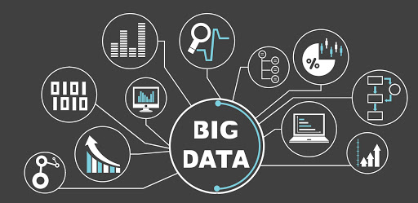
Littéralement, Big Data signifie données massives ou méga données. C’est un ensemble d’entités de données hétérogènes en extensibilité permanente qui ne peuvent pas pris-en charge par les systèmes de gestion de données classiques. Big Data est aussi une architecture distribuée et scalable pour le traitement et le stockage de grands volumes de données. [1]
Figure‎1. 1: Composantes du BIGDATA

En effet, on crée environ 2,5 milliards de Giga octets de données tous les jours, émanant des différents domaines créés par les divers outils numériques: vidéos publiés, messages envoyés, signaux GPS, enregistrements transactionnels d’achats en ligne et bien d’autres encore. Ces volumes massifs de données sont baptisés Big Data. Les géants du Web, au premier rang comme Yahoo, Facebook, Amazon et Google, ont été les tous premiers à déployer ce type de technologie pour permettre à tout le monde d’accéder en temps réel à leurs bases de données géantes.
L’émergence du Big Data est considérée comme une nouvelle révolution industrielle semblable à la découverte de la vapeur, de l’électricité, du téléphone et de l’informatique.
D’autres, qualifient ce phénomène comme étant le dernier épisode de la troisième révolution industrielle, dite celle de « l’information ».Cependant, aucune définition universelle ou précise ne peut qualifier le Big Data. Etant un concept polymorphe et complexe, son interprétation varie selon les communautés qui s’y intéressent en tant que fournisseur ou utilisateur de services. Le Big Data est aussi défini par rapport à la manière avec laquelle les grandes masses de données peuvent être traitées et exploitées de façon optimale. [2]

Historique
Il y des milliers d’années, l’homme utilisait les données directes de la nature afin de décrire les phénomènes qu’il observait. On parle dans ce cas des sciences empiriques. Il y a quelques centaines d’années, les mathématiques et la physique ont été théorisées et formalisées donnant un ensemble de formulesPour une histoire plus détaillée du BIG DATA, il est très instructif de se reporter à l’article de Gil Pressdaté du 5 mai 2013 : “une très courte histoire du BIG DATA ” (Forbes.com).
En une trentaine de dates de 1944 à 2012, il retrace la prise de conscience précoce de l’explosion des données (dans les rayons des bibliothèques universitaires dans un premier temps, puis via les NTIC), avec comme préoccupation centrale d’en quantifier la croissance tout en apportant quelques considérations critiques au tour du déluge informationnel.
L’explosion des données est en effet d’abord perçue comme une menace sur la vie privée. [3]
L’expression «BIGDATA» fait finalement son apparition en octobre 1997 dans la bibliothèque numérique de l’ACM (association forcomputingmachinery).
En effet, lors d’une conférence en octobre 1999, entièrement sur le thème de la visualisation des données, par l’IEEE (Institute of Electronicand ElectronicsEngineers) permet à un public plus grand d’accéder à cette nouvelle notion et de se poser des questions sur ses impacts.
Dans les années 2000, alors que l’exabytes (10^18bytes) entrent en jeu dans la quantification des données produites annuellement, la valeur du BIGDATA est mise en avant, d’abord pour les bénéfices que peuvent en tirer la recherche dans les secteurs de la physique, de la biologie ou des sciences sociales.
- 2001 Les 3V utilisés pour la 1ère fois : En février 2001, Doug Laney, analyste chez Meta Group, publie une note de recherche intitulée «Gestion des données 3D: contrôle du volume, de la vitesse et de la diversité des données». Une décennie plus tard, les «3V» sont devenus les trois dimensions généralement acceptées. Big Data, bien que le terme lui-même n'apparaisse pas dans la note de Laney. [4]

- 2005 Web 2.0: Les commentateurs annoncent la naissance du «Web 2.0» - le Web généré par les utilisateurs, où la majorité du contenu sera fourni par les utilisateurs de services plutôt que par les fournisseurs de services eux-mêmes. Ceci est réalisé grâce à l'intégration de pages Web de style HTML traditionnelles avec de vastes bases de données back-end construites sur SQL. 5,5 millions de personnes utilisent déjà Facebook, lancé un an plus tôt, pour télécharger et partager leurs propres donnés avec des amis. Cette année voit également la création de Hadoop (le framework open source créé spécifiquement pour le stockage et l'analyse des ensembles Big Data). Sa flexibilité le rend particulièrement utile pour gérer les données non structurées (voix, vidéo, texte brut, etc.) que nous générons et collectons de plus en plus. [5]

Figure‎1. 2: Logo de Hadoop

- 2009 Les entreprises de +1000 personnes stockent 200 téraoctets de données en moyenne : Nous estimons qu’en 2009, presque tous les secteurs de l’économie américaine avaient en moyenne au moins 200 téraoctets de données stockées (deux fois la taille de l’entrepôt de données du détaillant américain Wal-Mart en 1999) par entreprise de plus de 1 000 employés. De nombreux secteurs avaient plus d'un pétaoctet en moyenne des données stockées par entreprise. [6]
- Décembre2013 SAPHANA
Les entreprises ont commencé à mettre en œuvre de nouvelles technologies in-Memory, comme SAP HANA, afin d’analyser et d’optimiser des quantités massives de données. Les entreprises se sont encore davantage appuyées sur l’utilisation des données en tant qu’actif métier pour rester compétitives. [7]
- 2020 L’avenir du BIG DATA
La production de données augmente à un rythme effréné. Les spécialistes penchent aujourd’hui pour un exhausse de 4300% de la génération annuelle des données d’ici à 2020. Les facteurs de croissance inclussent la transition des technologies analogiques vers le numérique, ainsi que la hausse rapide de la génération des données par les entreprises comme par les particuliers. [9]
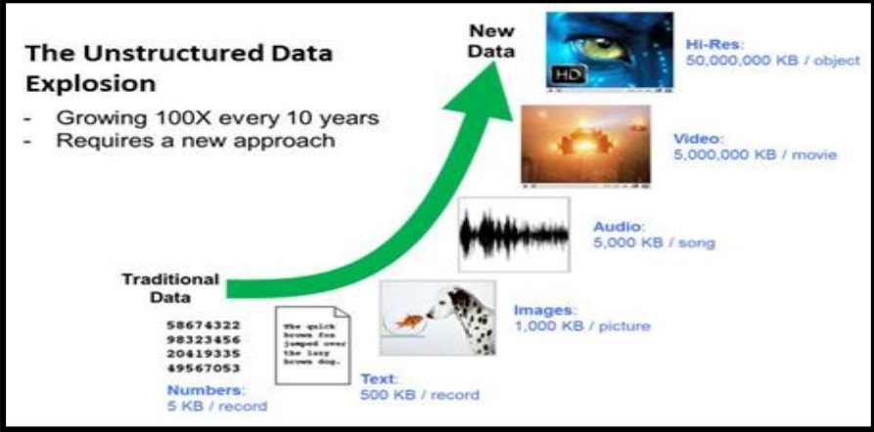

Figure‎1. 3: L’explosion des données

L’intérêt du BIG DATA
Le sujet du BIG DATA est très ancré dans l’actualité. Celui-ci est considéré comme un levier majeur de la digitalisation de l’entreprise : le traitement des données est déjà utilisé déjà dans la finance pour vérifier par exemple la solvabilité des clients. Le marketing l’utilise pour établir des prédictions sur le comportement des consommateurs, mieux les comprendre pour personnaliser l’offre.

Le BIG DATA : Une source de nouvelles pratiques déjà en marche
Aujourd’hui, le volume des données à disposition est gigantesque, leur analyse et leur exploitation constitue donc un impact stratégique majeur pour les entreprises. Ces données sont aussi bien celles qui sont internes à l’entreprise, formelles (évaluation des performances, parcours du salarié dans l’entreprise…) ou informelles (messageries internes des entreprises) et enfin totalement externes à l’entreprise. (Web, réseaux sociaux …)

Un Outil à fort potentiel
De plus en plus au centre de l’attention, le BIG DATA démultiplie les possibilités de la fonction RH. Il permet d’optimiser le sourcing en recueillant les données issues de vos offres d’emploi, comparer ces données par rapport aux concurrents, les utiliser dans la prise de décision: ce que proposent E-quest ou encore Monster. Son utilisation a donc aussi un impact en termes de gestion des coûts.
Le Big Data permet aussi d’optimiser la mobilité interne en se basant sur les performances des salariés, afin de voir quels sont les collaborateurs les plus en phase pour un poste et servir d’outil à la performance pour les commerciaux par exemple. [10]

Pour le marketing
Dans le monde d’aujourd’hui, le pouvoir est entre les mains du consommateur. Il agit selon ses envies et quand il le souhaite. Il zappe la pub, se désengage et navigue dans la direction qu’il a lui-même choisie pour effectuer ses achats. Il refuse d’être marketé, ce qui ne simplifie pas la tâche des spécialistes du marketing ! Mais grâce à l’arrivée du BIG DATA, les prises de décisions de ces spécialistes sont facilitées. En effet, l’analyse des données avec des technologies comme Hadoop, fait gagner le marketing en précision et en efficacité. Quand on a une bonne connaissance du profil de son client, il est plus facile d’identifier le message marketing adapté. Les clients sont tous uniques et l’utilisation du BIG DATA peut devenir un partenaire utile pour décortiquer leurs besoins et attentes. [11]

Les caractéristiques du BIG DATA (Les 5V)
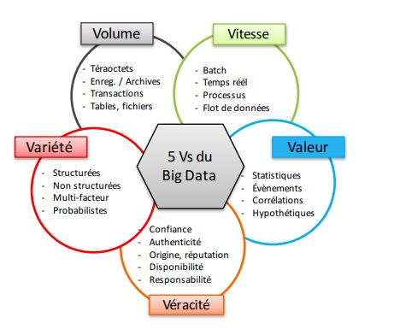

Figure‎1. 4: Les 5V du Big Data

Le Big Data est une caractérisation de l'accumulation sans fin de toutes sortes de données, la plupart non structurées. Il décrit des ensembles de données en croissance exponentielle, trop volumineux, trop bruts, trop non structurés ou dont la structure d'analyse change trop rapidement. En 2001, Doug Laney a publié un article identifiant la plupart des caractéristiques du Big Data et décrivant l'impact de volume, vélocité et variété des données de commerce électronique sur les entrepôts de données d’entreprise. À cette liste, la véracité et la valeur ont été ajoutées ainsi que d’autres caractéristiques.

Volume
Fait référence aux énormes quantités de données générées chaque seconde. Il suffit de penser à tous les e-mails, tweets, photos, vidéos, les données des capteurs que nous produisons et partageons chaque seconde. Nous ne parlons plus en Téraoctets mais en Zettabytes ou Brontobytes. Sur Facebook seulement, nous envoyons 10 millions de messages par jour, « Likons » 4,5 millions de fois et téléchargeons 350 millions de nouvelles photos chaque jour. Si nous prenons toutes les données qui ont été créées dans le monde la nuit des temps à 2008, la même quantité de données est maintenant générée chaque minute. Ce volume important de données est désormais trop important pour être stocké ou analysé de façon « traditionnelle ». [12]

Vélocité
La vitesse à laquelle les données sont générées, analysées et utilisées, telles que des millions de messages échangés à tout moment sur les réseaux sociaux. Dans les environnements Big Data, les données peuvent arriver à grande vitesse et d'énormes jeux de données peuvent s'accumuler en très peu de temps. Du point de vue de l’entreprise, la rapidité des données se traduit par le temps qu’il faut pour que les données soient traitées une fois qu’elles entrent dans le périmètre de l’entreprise. Pour faire face à l'afflux rapide de données, l'entreprise doit concevoir des solutions de traitement de données très élastiques et disponibles, ainsi que des capacités de stockage de données correspondantes. [13]

Variété
La variété fait allusion aux nombreux types de données disponibles. Les types de données traditionnels ont été structurés et trouvent naturellement leur place dans une base de données relationnelle. Avec l’augmentation du Big Data, les données ne sont pas nécessairement structurées. Les types de données non structurés et semi-structurés, tels que le texte, l’audio et la vidéo, nécessitent un prétraitement supplémentaire pour en déduire le sens et prendre en charge les métadonnées. [14]

Véracité
C'est l'une des caractéristiques malheureuses du Big Data. La Véracité fait référence à la provenance ou la fiabilité de la source de données, son contexte et son importance pour l'analyse qui en découle.” La qualité des données qui entrent dans les environnements Big Data doit être évaluée, ce qui peut entraîner des activités de traitement des données pour résoudre les données non valides et éliminer le bruit. En ce qui concerne la véracité, les données peuvent faire partie du signal ou du bruit d'un jeu de données. Le bruit est une donnée qui ne peut pas être convertie en information et n'a alors aucune valeur, alors que les signaux ont de la valeur et conduisent à une information significative. Les données avec un rapport signal sur bruit élevé ont plus de véracité que les données avec un rapport inférieur. Les données acquises de manière contrôlée, par exemple via des enregistrements de clients en ligne.

Valeur
C’est l'utilité des données prendre en compte quand on parle de Big Data. C’est bien beau d’avoir accès aux grosses données mais encore faut-il les transformer en valeurs.
Sa caractéristique est liée intuitivement à la caractéristique de véracité, en ce sens que plus la fidélité des données est élevée, plus elle a de la valeur pour l'entreprise. La valeur dépend également de la durée du traitement des données, car les résultats des analyses ont une durée de vie limitée.

D’autres caractéristiques
- Visualisation: c'est à quel point il est difficile de visualiser.
- Volatilité: Quel âge doivent avoir vos données pour être considérées comme non pertinentes, historiques ou inutiles? Combien de temps faut-il conserver les données?
- Vulnérabilité: pose de nouveaux problèmes de sécurité. Après tout, une violation de données avec le Big Data est une grande violation. Le piratage d’Ashley Madison en 2015
- Validité: Similaire à la véracité, la validité concerne la précision et la correction des données pour l'usage auquel elles sont destinées. [15]

Technologies du big data
Les outils destinés à la collecte, le stockage et l’analyse doivent être adaptés pour tenir compte des nouvelles contraintes liées aux Big Data (les 5V). Les technologies associées commencent à se répondre dans leur usage ou à se développer.
La liste ci-après représente les quelques technologies les plus répandues :

MapReduce
Est un modèle de programmation massivement parallèle adapté au traitement de très grandes quantités de données. MapReduce est un produit de Google Corp. Les programmes adoptant ce modèle sont automatiquement parallélisés et exécutés sur des clusters (grappes) d'ordinateurs.
Le système de traitement temps réel assure le partitionnement et le plan d'exécution des programmes tout en gérant les inhérentes pannes informatiques et indisponibilités.
Ainsi, même les programmeurs inexpérimentés en programmation parallèle et distribuée sont à même d'utiliser ces ressources. Une application typique MapReduce traite plusieurs téraoctets de données et exploite plusieurs milliers de machines. MapReduce est écrit en C++ et l'index de Google est généré avec MapReduce. [16]

Hadoop
Est un Framework pour le traitement de données massivement parallèle. Il possède 4 composants principaux.
• Une bibliothèque et des utilitaires utilisés par tous les autres composants.
• Son propre système de gestion de fichiers distribués : le HDFS pour HadoopDistributed File System.
• Son système de gestion des ressources : YARN.
• Enfin, pour la partie traitement, il est très proche de ce qui avait été produit par Google, c’est-à-dire les fonctions Map et Reduce. [17]

Spark :
Se positionne comme le successeur de la combinaison MapReduce et Hadoop. Il est ouvert sur les différentes technologies à mettre en œuvre dans une architecture Big Data. Il peut par exemple reposer sur son propre moteur de gestion des clusters ou d’autres comme Yarn d’Hadoop. Et c’est la même chose concernant le système de gestion de fichiers distribués. [18]

NoSQL :
Les bases de données relationnelles ont une philosophie d'organisation des données bien spécifiques, avec notamment le langage d'interrogation SQL, le principe d'intégrité des transactions (ACID), et les lois de normalisation. Bien utiles pour gérer les données qualifiées de l'entreprise, elles ne sont pas du tout adaptées au stockage de très grandes dimensions et au traitement ultra rapide. Les bases NoSQL autorisent la redondance pour mieux servir les besoins en matière de flexibilité, de tolérance aux pannes et d'évolutivité. [18]

In Memory
Comme son nom l'indique clairement, une base de données dite "In Memory" est essentiellement résidente en mémoire vive. Cette nouvelle génération profite de la baisse du prix des mémoires vives et de la puissance de calcul offerte par les nouvelles générations de processeurs multi-cœurs. En limitant au maximum les accès disques, les requêtes s'exécutent en un temps record. [18]

Les domaines d’application

La santé
L’accès à une multitude de données permet d’axer les recherches sur toutes sortes de maladies et d’en accélérer le traitement. Les chercheurs n’ont plus besoin d’étudier des centaines de dossiers médicaux pour sélectionner des patients, les diagnostiquer et leur proposer un traitement. Les applications technologiques privilégient une communication instantanée qui permet de relever les anomalies et d’ajuster le traitement au plus près du besoin pour mieux étudier l’évolution de la maladie.
Le projet mPower sur la maladie de Parkinson met en relation patients et chercheurs. Les malades partagent leurs symptômes via une application : déviations minimes de la voix ou de la marche ou évaluation de leur dextérité via le fingertapping (toucher l’écran du téléphone en alternant le majeur et l’index le plus rapidement possible). Toutes ces mesures analysées de manière très précise affinent la recherche et favorisent un suivi médical moins contraignant et invasif que les recherches « classiques », qui obligent le patient à se rendre régulièrement à l’hôpital pour y subir une série de tests sur une période précise [19].

Domaines de Bank, Finance et Assurance
Par nature, le secteur de la banque, finance et des assurances (BFA) a toujours été axé sur les données. Cependant, aujourd'hui, les institutions du secteur BFA s'efforcent de plus en plus d'adopter une approche à part entière axée sur les données qui ne peut être possible qu'avec les technologies Big Data. Avec Big Data Analytics, les entreprises du secteur BFA peuvent non seulement développer leur activité, mais également travailler à accroître la satisfaction client.
Bien que l'analyse de données fasse partie intégrante du secteur BFA, de nos jours, les entreprises de ce secteur s'orientent vers le Big Data Analytics.
Les domaines d'application les plus importants du Big Data dans l'industrie BFA sont:
- Amélioration de la détection et de la prévention des fraudes
- Amélioration des niveaux de connaissance et d'engagement client
- Amélioration de l'analyse commerciale du marché
- Meilleure gestion des risques
- Engagement amélioré des employés

Domaine de Recherche
Domaine d’application originel du BIG DATA, l’apport de celui-ci est assez évident : en autorisant le traitement de multitudes de données, le BIG DATA permet à la science de réaliser des avancées importantes, lorsqu’il s’agit d’explorer l’infiniment petit (ex : exploration géologique), de croiser des données complexes (ex : imagerie) ou d’effectuer des simulations (ex : domaine spatial). C’est d’ailleurs en génétique que le BIG DATA a fait ses premières armes car ce secteur réclamait une approche à la fois quantitative et qualitative avancée.

Dans le domaine de l’information
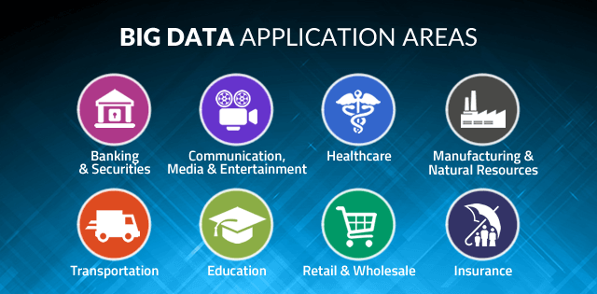
Le traitement des Big Data a profondément modifié la donne : pour une requête donnée, il est désormais possible d’accéder à un croisement d’informations très disparates, issues de sources jusque-là négligées. L’instantanéité des réseaux sociaux est à ce titre une innovation de taille : l’analyse des tweets est devenue une source de renseignements courante pour comprendre les comportements ou les goûts de populations segmentées. De plus, au-delà de la compréhension de phénomènes, Ladata s’avère un outil de communication efficace pour faire passer des messages factuels aux publics : c’est tout le rôle du data journalisme, qui vise à mettre en lumière des événements complexes au travers de la représentation de données multiples. [20]

Figure‎1. 5: Les domaines d’application de Big data

Les enjeux de Big Data

Technologiques
L’avènement du Big Data impacte tout le SI de l’entreprise. Tout d’abord il va s’agir d’adopter de nouvelles technologies : « les besoins d’analyse en temps réel, d’exploitation de données volumineuses structurées et non structurées ainsi que le BI (Business Intelligence) actionnable imposent aux Directions des Systèmes d’Information des architectures applicatives et des infrastructures d’un niveau d’exigence qui peut parfois paraître assez élevé »[8] . Une étude menée par Lin et Ryaboy (2013) montre que la complexité d’un projet Big data se résume dans la construction d’une plateforme d'analyse de données rassemblant différents composants hétérogènes et devant fonctionner de manière fluide et précise pour pouvoir produire « un fractionnement des rapports agrégés chaque heure, mettre à jour des produits de données toutes les trois heures, faire générer de nouveaux modèles de classeurs quotidiennement. »[21]

Organisationnels
Autrefois, la différenciation concurrentielle se résumait à la capacité de collecter les meilleures données qui permettent une connaissance fine du marché, du produit et du client. Avec l’avènement de l’Internet puis du Big Data, les données de tout type deviennent accessibles, en grande quantité et facilement gérables et manipulables à travers des outils dédiés. L’enjeu pour les entreprises est alors de faire bon usage de ces données massives, d’affecter une équipe qualifiée, d’allouer un budget conséquent pour en extraire une valeur stratégique et d’accompagner le changement lié à l’accès à ces données massives. L’identification des données les plus pertinentes et qui ne représentent qu’un faible pourcentage de la quantité de données dont dispose l’entreprise représente un des principaux enjeux organisationnels du déploiement d’une stratégie Big Data. Du fait de la multiplicité des sources de données en entreprise, il est difficile de maîtriser cette surabondance d’informations. Au sein des organisations, il n’existe pas de stratégies claires et élaborées pour localiser et extraire de 10 nouvelles connaissances de ce corpus de données. La majeure préoccupation des entreprises est de décider comment exploiter cette masse de données : « en moyenne un annonceur disposerait de quinze outils différents d'analyse pour traiter ses données. [21]

Economiques
Surmonter les enjeux organisationnels et technologiques permet de garantir pour les entreprises un retour sur investissement dans un projet Big Data. L’objectif même d’un tel projet est de déployer une stratégie pertinente pour tirer profit de la surabondance exponentielle des données au niveau de toutes les fonctions de l’entreprise. Pour le Vice-Président des technologies émergentes de l’internet chez IBM, le Big Data représente plus « de nouveaux usages et de nouveaux horizons plutôt que de simples données supplémentaires » [21]

La Définition de l’information
L’information est un élément de connaissance, qui peut être collecté, traité, conservé, communiqué au sein de l’organisation ou auprès de ses partenaires
L'information est constituée de deux éléments :
- Des données.
- Un sens qui dépend de chaque individu.

Les caractéristiques de l'information
Une information est caractérisée par :
- Sa forme
- Son mode de présentation
- Ses qualités
- Son coût.

La différence entre une donnée et une information
A la différence d’une information, Une donnée est « Une information numérique ou alphanumérique, codée, lisible par la seule machine, en vue de son enregistrement, traitement, conservation et communication… ».
Une donnée présente plusieurs ou toutes les caractéristiques suivantes : unicité, instabilité, objectivité, accessibilité, persistance, mobilité
- Unicité : une donnée a une valeur unique à un moment donné.
- Instabilité : une donnée est variable dans le temps.
- Objectivité : une donnée est vraie ou fausse.
- Accessibilité : une donnée est facilement accessible et n’a pas besoin d’être publique.
- Persistance : une donnée peut être stockée sur un support durable.
- Mobilité : une donnée peut être combinée, calculée, comparée, déduite etc.
- Ces caractéristiques rendent une donnée sans grande valeur si elle n’est pas combinée à d’autres données. [22]

Les types des données
Type de données | Caractéristique
Données structurées | Organisation logique  Format identique  Facilité de recherche  Appréhendable  Par un ordinateur
Données non structurées | Entassement  Sans logique  Formats différents  Difficulté de recherche  Nécessite  Un traitement humain
Tableau 1. 1: Les Types des données
Figure‎1.6: Les types de données

La collecte des données
La collecte des données : l’expression est paradoxale car si l’on prend la peine de collecter quelque chose, c’est justement parce que ce n’est pas donné. En amont de la démarche statistique se trouvent les données (data) et en aval, la connaissance, puis l’action. Encore qu’il existe un contrecourant dans ce long fleuve impétueux puisque c’est la bonne connaissance d’un sujet qui permet de définir les caractères à observer. S’il est un volume qui connaît un accroissement exponentiel depuis des décennies, on parle de Big Data pour définir des bases si colossales que les outils informatiques classiques doivent être repensés. [23]

Fiabilité
En amont de la collecte, il faut pouvoir estimer si le niveau d’exactitude des données est suffisant. Inutile de se lancer dans une étude pour laquelle les observations sont réputées non fiables. En effet, qu’elles soient rares ou surabondantes, elles sont le matériau qui sera traité pour être transformé en information. Et l’information, c’est le nerf du business et de la recherche… Aussi ne faut-il pas oublier que la fiabilité des données est sans doute le critère n°1 de la qualité d’une étude. On a coutume de résumer cette évidence par Garbage In Garbage Out (GIGO). Malheureusement, l’exactitude des réponses n’est pas la motivation principale de l'enquêteur mal payé ou de l'enquêté qui n'a que faire des résultats de l'étude. Même une bonne traçabilité ne garantit pas la justesse des données.

Traitement
Une fois collectées, les données subissent quelques traitements avant même d’être exploitées. Elles sont « nettoyées », ce nettoyage consistant à éliminer ou imputer les valeurs manquantes ou aberrantes. Puis elles changent de statut. Elles deviennent les modalités de variables dans une base d’analyse (sous forme de fichier CVS ou Excel, table SAS, etc.). Concrètement, chaque ligne d'un fichier informatique est affectée à une unité statistique et chaque colonne indique les valeurs ou les modalités prises par une variable en particulier. Les données sont habituellement qualifiées par leur nature (continues, discrètes, qualitatives, textuelles) et par le type de collecte utilisé. Voyons ces types de plus près

Les données primaires
Il s’agit de celles qui sont spécialement collectées pour répondre à une problématique, c’est-à-dire pour réaliser une étude statistique ad hoc. Donc, pas de BIG DATA par ici ! La collecte a un coût important (coûts variables très élevés par rapport au coût fixe, contrairement aux données secondaires internes évoquées plus bas). Le commanditaire délègue en principe cette activité à un prestataire sous-traitant qui utilise des moyens particuliers tels qu'enquêtes à base de questionnaires ou méthodes expérimentales. Les questionnaires sont les outils habituels des études de marché voire d'audits sociaux. Avant de les mettre en œuvre, il convient de déterminer la taille de l’échantillon, son mode de sélection (aléatoire, par quotas, stratifié, par panel…) et la formulation des questions qui se traduira par tel type de variable (échelles non comparatives…). Une expérimentation invoquée est une recherche d’explication de phénomènes sur lesquels l’observateur n’a pas de prise. Exemple : corrélation constatée entre la météo et la vente de certains produits alimentaires. Au contraire, une expérimentation provoquée reconstitue des situations en laboratoire. [24]

Le Stockage de données
L’activité humaine ne peut pas exploiter utilement des données isolées. Par extension, de très nombreuses données combinées peuvent générer de l’information très utile.
Nous avons mis en lumière la spécificité d’une donnée : elle doit être captée et éventuellement stockée en vue d’être combinée avec d’autres données. Cette collecte est une opération essentielle dans la chaine de valeur et elle peut mobiliser des moyens considérables ou extrêmement performants.
Le besoin d’analyses de données a permis l’émergence de systèmes de bases de données, dans les années 1980, puis les systèmes d’infocentres dit « Data Warehouse ».Ces systèmes permettent de stocker les données avec des règles d’accès très puissantes, dans un modèle où les données sont structurées et bien décrites.
Les concepteurs de ces systèmes savent à l’avance l’usage qui pourra être fait des données et ont donc imaginé une structuration permettant ces usages. Ces données ont des caractéristiques connues à l’avance, ce sont des données chiffrées communes à tout système comptable.
La collecte permet de les « ranger » de manière certaine dans des tables bien décrites et selon des règles de stockage dans ce qu’on appelle un modèle de données.
A l’inverse, les données du « BIG DATA » ne présentent pas nécessairement des caractéristiques connues à l’avance.

Conclusion
Dans ce chapitre, nous avons présenté le domaine du Big data avec toutes ses spécificités. On a vu que le Big data englobe une grande masse de données hétérogènes et qui proviennent de différentes sources. Pour bien profiter de ces données un travail de sélection est indispensable afin d’écarter les données non utiles et non valides.
Dans le chapitre suivant, nous allons aborder ce point concernant l’extraction de données afin de préparer aux utilisateurs une collection de données utiles et qui les aident dans leurs tâches de prise de décision.

CHAPITER 2
WEB SCRAPING : EXTRACTION DU CONTENU DES PAGES WEB

Introduction
Avec le développement du World Wide Web, l’Internet est devenu la source d’information la plus importante. Lorsqu’on parcourt une page Web, une masse d'informations non pertinentes, telles que les publicités, les navigations non pertinentes sont incluses. En revanche, La plupart d’utilisateur des pages web recherchent le contenu principal et ne souhaitent généralement pas le contenu non pertinent. Il y a plusieurs applications pour faire l’analyse et l’extraction de contenu pertinent des pages web. Pour l’analyse du page web, on a L'exploration Web (Web Mining) et pour l’extraction, on a le Web scraping. L'exploration Web est l'application de techniques d'exploration de données (Data Mining) permettant de découvrir et d'extraire automatiquement des connaissances à partir des pages Web. et le Web scraping est une technique d'extraction du contenu de pages Web, via un script ou un programme.
Dans ce chapitre nous allons détailler la tâche du Web scraping qui constitue le cœur de notre travail. Cette tâche sera présentée avec toutes ses techniques liées et son processus de déroulement en se basant principalement sur la transformation de données non structurées (format HTML) sur le web en données structurées (base de données ou fichier csv). Nous allons présenter également le portail LinkedIn qui constitue notre étude de cas à travers laquelle on essayera d’appliquer nos techniques d’extraction pour chercher les profiles et les emplois disponibles sur ce portail.

Extraction du contenu des pages web
L’objectif de l'extraction du contenu des pages web est de séparer le contenu principal d'une page Web (tel que le texte), du contenu bruyant (tel que les publicités et les liens de navigation…). Le contenu des pages web peut être présenté sous déférents formes par exemple (textes, images, vidéos…etc.). L’extraction du contenu principal d'une page Web est très utilisée par plusieurs applications. L’une des applications est l’exploration web (en anglais : Web Mining) et On a aussi est le web scraping…

Définition du contenu principal
Le contenu principal est présenté comme «la partie d’une page Web qui rend la page Web intéressante pour l'utilisateur», mais cette définition est plutôt vague. Il est difficile de donner une définition formelle précise. Le problème est que les utilisateurs peuvent avoir des intérêts différents dans la page Web. Par exemple, de nombreux utilisateurs préfèrent lire uniquement le résumé de l'article, en ignorant le corps de l'article. De nombreux utilisateurs sont également intéressés par les liens vers des articles connexes fournis par la page Web, que la plupart des algorithmes d'extraction de contenu classent comme non principaux.
À cause de la difficulté d’identifié le contenu principal de la page web, on va le considéré comme les parties qui ne sont pas bruyants dans la page web. La justification de cette définition est que le contenu bruyant est plus facile à définir que le contenu principal. [25]

Définition du contenu bruyant
Le contenu bruyant d'une page Web est constitué de tous ses contenus qui ne sont pas principaux. Cependant, les contenus bruyants peuvent être subdivisés en types distincts. Dans la liste suivante, nous essayons de fournir une catégorisation exhaustive de tous les contenus possibles d'une page Web qui ne seront pas considérés comme principaux.

Publicité (Advertisement)
C'est le type de contenu bruyant le plus évident. De nombreuses pages Web incluent des publicités payantes de produits commerciaux, qui sont parfois liées au sujet de la page Web (marketing ciblé).

Navigation
La plupart des sites Web incluent un menu de navigation (ou une barre). Il consiste en des liens vers certaines pages Web (généralement importantes ou fréquemment consultées) du site Web, telles que la page d'accueil.

Pages Web Promotionnelles
Il s'agit notamment de liens vers des pages Web autres que la page Web actuelle. Les liens peuvent faire référence à :
- des pages Web sur le même sujet que la page Web actuelle ou sur un sujet similaire.
- les pages Web qui sont actuellement à la mode; qui est fréquemment lu, partagé ou commenté.
Les pages Web référées peuvent résider sur le même site Web que la page Web d'origine ou sur un autre site Web.

Informations légales
Cette catégorie comprend des contenus tels que les avis de droits d'auteur et les avis de confidentialité.

Informations non pertinents
Certains pages Web incluent des informations supplémentaires, telles que les prévisions météorologiques ou les indices boursiers, qui peuvent être liées ou non au sujet de la page Web.

Sources et références
Certaines pages Web fournissent une liste des sources d'informations qu'elles contiennent ou des références pour une lecture ultérieure.

Eléments d'entrée
Ce sont les éléments qui reçoivent des entrées de la part de l'utilisateur, telles que les zones de texte et les cases à cocher. Cette catégorie comprend également des éléments permettant à l'utilisateur d'effectuer toute action, tels que les boutons J'aime, Partager, Imprimer et Envoyer. Bien que ces éléments puissent être importants pour l'utilisateur, mais il a été décidé de les traiter comme un contenu non principal, car l'extraction de contenu traite les pages Web en tant que sources d'informations et ne traite pas de leur aspect interactif.
Cette liste est utile (en termes d'extraction de contenu) car chaque catégorie peut être facilement identifiée par un observateur humain. Par exemple, il est facile de décider si un certain contenu appartient ou non à la catégorie de publicité.

Le Web
Le Web a été inventé entre les années 1989-1991 par Tim Berners Lee qui à cette époque a travaillé au CERN (Centre Européen de la Recherche Nucleaire, ou laboratoire européen pour la physique des particules) en Suisse. Le Web (ou World Wide Web, WWW, W3, Toile) est un système hypertexte public contenant des documents liés entre eux par des hyperliens permettant de passer automatiquement d’un document à l’autre. Selon CERN, le World Wide Web est défini comme une "initiative de recherche d’informations hypermédia à grande surface visant à donner un accès universel à un vaste ensemble de documents". En d’autres termes, c’est la plus grande source d’information qui est facilement accessible et consultable. Il se compose de milliards de documents interconnectés (appelés pages Web) qui sont rédigés par des millions de personnes, dont l’accès à ses documents est très simple en utilisant un réseau mondial appelé Internet. [26]
Un utilisateur s’appuie sur un programme (appelé client) pour se connecter à une machine distante (appelée serveur) où les données sont stockées. La navigation à travers le Web se fait au moyen d’un programme client appelé navigateur, par exemple : Netscape, Internet Explorer, Firefox,... etc. Les navigateurs Web envoient des requêtes à des serveurs distants en utilisant L’URL (en anglais : Uniform Resource Locator), et il affiche le contenu sur l’écran du côté client. Les fichiers tombent dans quelques types principaux:
- HTML : contient le contenu principal de la page.
- CSS : ajoutez un style pour rendre la page plus jolie.
- JS : Les fichiers Javascript ajoutent de l’interactivité aux pages Web.
- Images : Les formats d'image, tels que JPG et PNG, permettent aux pages Web d'afficher des images.

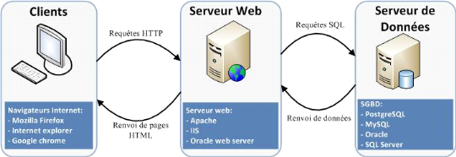
Figure 2. 1: Principe de fonctionnement de l’architecture Client-Serveur

Une fois que tous les fichiers ont été reçus par le navigateur, il rend la page et l’affiche. Et lorsque nous effectuons au l’extraction du contenu Web, nous intéressons au contenu principal de la page Web donc nous examinons le code HTML.

HyperText MarkupLanguage (HTML)
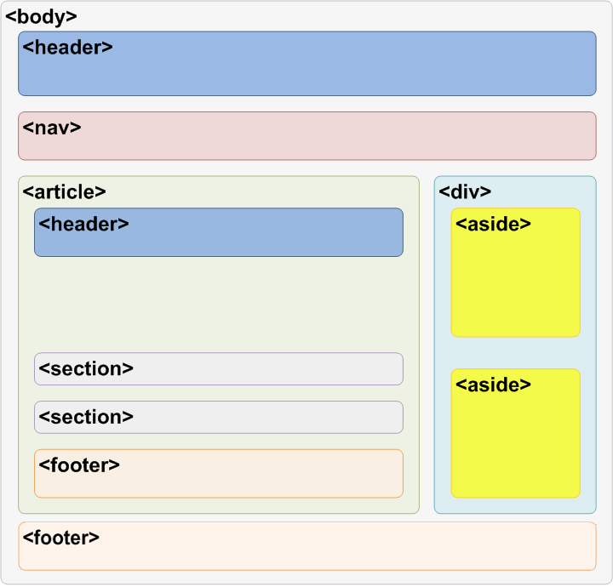
L'HTML est un langage informatique utilisé sur l'internet. Ce langage est utilisé pour créer des pages web. L'acronyme signifie HyperText MarkupLanguage, ce qui signifie en français "langage de balisage d'hypertexte". Cette signification porte bien son nom puisqu'effectivement ce langage permet de réaliser de l'hypertexte à base d'une structure de balisage. [27]

Figure 2. 2: La structure d’un page HTML5

Recherche d’information sur le Web
La Recherche d’informations dans le Web (RIW) a sa racine dans la recherche d’information (RI) classique. Sur le Web, les documents sont des pages Web. Il est évident de dire que la recherche dans le Web est l’application la plus importante de la RI.
La Recherche d’Information (RI) peut être définie comme une activité dont la finalité est de localiser et de délivrer un ensemble de documents à un utilisateur en fonction de son besoin en informations. L’opération de la RI est réalisée par des outils informatiques appelés Systèmes de Recherche d’Information (SRI), ces systèmes ont pour but de mettre en correspondance une représentation du besoin de l’utilisateur (requête) avec une représentation du contenu des documents au moyen d’une fonction de comparaison (ou de correspondance). Généralement, la recherche documentaire passe par les étapes suivantes :
- L’analyse des besoins d’information.
- La préparation de la recherche en cernant le sujet et la formulation de la requête de recherche traduisant les besoins d’information.
- Le choix des outils de recherche les plus convenable.
- Le lancement de la recherche et le traitement des résultats obtenus.[28]

Extraction du contenu web (Web Scraping) :

Le Web Scraping est une technique permettant d'extraire des données du Web et de les enregistrer dans un système de fichiers (CSV, JSON ou XML) ou une base de données pour les récupérer ou les analyser ultérieurement. Généralement, les données Web sont grattées à l'aide du protocole HTTP (Hypertext Transfer Protocol) ou via un navigateur Web. Ceci est accompli soit manuellement par un utilisateur, soit automatiquement par un robot ou un robot d'indexation Web (Web crawling) [29].

Processus de Web Scraping
Le processus de récupération des données sur Internet (en anglais : The process of scraping data) peut être divisé en deux étapes séquentielles. Acquérir des ressources Web, puis extraire les informations souhaitées à partir des données acquises. Plus précisément, un programme de grattage Web commence par composer une requête HTTP afin d’acquérir des ressources à partir d’un site Web ciblé. Cette demande peut être formatée dans une URL contenant une requête GET ou dans un message HTTP contenant une requête POST. Une fois la demande reçue et traitée avec succès par le site Web ciblé, la ressource demandée sera extraite du site Web, puis renvoyée au programme de scraping Web. La ressource peut être sous plusieurs formats, tels que des pages Web construites à partir de HTML, des sources de données au format XML ou JSON ou des données multimédia telles que des images, des fichiers audio ou vidéo. Une fois les données Web téléchargées, le processus d’extraction continue d’analyser, de reformater et d’organiser les données de manière structurée. Il existe deux modules essentiels d’un programme de nettoyage Web: un module permettant de composer une requête HTTP, tel que Urllib2 ou sélénium, et un autre permettant d’analyser et d’extraire des informations de code HTML brut, telles que Erreur ! Référence de lien hypertexte non valide.BeautifulSoup ou Pyquery.
- Urllib2 : définit un ensemble de fonctions permettant de traiter les requêtes HTTP, telles que l’authentification, les redirections, les cookies, etc…
- Selenium : est un wrapper de navigateur Web permettant de créer un navigateur Web, tel que Google Chrome ou Internet Explorer, et d’activer les utilisateurs à automatiser le processus de navigation sur un site Web par programmation.
- BeautifulSoup : est conçu pour extraire le contenu d’un document HTML et XML. Il fournit des fonctions Pythonic pratiques pour naviguer, rechercher et modifier un arbre d’analyse; une boîte à outils pour décomposer un fichier HTML et extraire les informations souhaitées via lxml ou html5lib.[29]

Modalités d'extraction
On peut faire une distinction de base concernant le web scraping selon la modalité d'extraction des données :

Extraction manuelle:
Une personne navigue le web pour extraire informations pertinentes aux intérêts depuis les pages qu'elle visite. La pratique la plus commune pour ce type d'extraction et le simple copier/coller.

Extraction sémi-automatique :
Une personne utilise un logiciel ou une application web pour aspirer/nettoyer les éléments d'une ou plusieurs pages web pertinents aux intérêts.

Extraction automatique
L’extraction se fait de manière totalement automatique grâce à l'émulation, par une machine, d’un navigateur web qui visite des pages et qui est capable de suivre les différents liens afin de générer automatiquement un corpus de pages liées entre elles. [30]

Modalités de traitement
Dans les cas d'extraction automatique ou sémi-automatique on peut distinguer ultérieurement par rapport au traitement des données recueilles :

Aucun traitement
Les données recueillies ne sont pas traitées et sont tout simplement rendues disponibles - par exemple à travers un fichier de texte ou un spreadsheet - pour une analyse successive, à travers notamment un autre logiciel spécialisé (e.g. analyse de texte).

Visualisation des données brutes
Les données ne sont pas traitées mais seulement organisées selon des critères et les résultats sont affichés à l'aide de représentations graphiques similaires au format original (e.g. news feed, mash-up).

Traitement des données
Les données sont traitées à travers des algorithmes qui déterminent un certain résultat sur la base des analyses (ex. comparaison de prix entre marchants online).

Traitement des données et visualisation
Les données sont traitées et, en plus, une représentation graphique adéquate à l'analyse des données et également fournie (ex. nuages de mots-clés, cartes conceptuelles). [30]

Techniques d'extraction
Dans le cadre d'extractions automatiques ou semi-automatiques, il est nécessaire d'identifier dans les documents analysés les données d'intérêt afin de les séparer de l'ensemble du contenu. Voici une liste non exhaustive de techniques qui peuvent être utilisées :
- Expressions régulières
- XPath
- Traverser le DOM

Expressions régulières
Les expressions régulières sont une fonctionnalité disponible pratiquement dans tout langage de programmation et qui permet d'identifier des patterns à l'intérieur de contenu textuel.
Grâce à une syntaxe qui permet de combiner plusieurs règles d'analyse en même temps, il est possible d'extraire de manière ponctuelle des éléments qui correspondent aux critères définis dans l'expression régulière. Le mécanisme consiste à rechercher toutes les ressemblances entre la chaîne de caractères à trouver (le pattern) à l'intérieur du contenu cible de l'analyse. Les expressions régulières sont une technique très puissante d'extraction de contenu car elles s'appliquent indépendamment de la structure du document analysé. Cette puissance nécessite cependant une syntaxe assez complexe qui n'est pas très intuitive.

XPath
Est un standard duW3C (l'organisme qui s'occupe des standards du Web) pour trouver des éléments dans un document XML. Ce langage exploite la structure hiérarchique des nœuds (et attributs) d'un document XML et nécessite par conséquent une structure de document très précise, ce qui n'est pas forcément le cas dans les pages HTML.

Traverser le DOM
Cette technique est similaire à XPath car elle exploite également la structure hiérarchique d'une page web à travers le DOM (Document Object Model). Il s'agit encore une fois d'un standard W3C qui permet d'accéder au contenu des différentes balises d'une page HTML grâce à leur positionnement hiérarchique dans la page. [27]

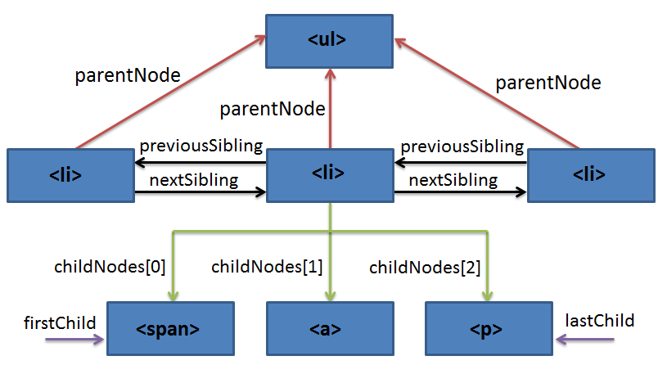
Figure 2. 3: Traverser le DOM

Web Scraping et HTML
Les difficultés dans l'extraction de données à partir d'une page web sont liées au langage HTML lui-même c'est-à-dire le contenu du page web. Le HTML5 introduit des nouvelles balises qui ont principalement un intérêt sémantique. Les balises de structuration du contenu Dans la perspective des développeurs de pages web il y a souvent des éléments qui sont présents dans la plupart des sites : une entête qui suggère l'argument du site, un menu de navigation qui permet d'accéder aux différentes ressources disponibles, le contenu principal de la page (c'est-à-dire ce qui la rend "unique" par rapport aux autres pages du site), et ainsi de suite. Avant l'introduction de balises spécifiques en HTML5, les développeurs utilisaient pour chacun de ces éléments récurrents une balise « div » à laquelle ils associaient une classe souvent avec une relation sémantique avec le contenu, par exemple « div class="header" » pour l'entête, « div class="navigation" » pour le menu, et ainsi de suite. Cette pratique était cependant loin de représenter un standard : d'une part, chaque développeur pouvait choisir son propre nom de classe (par exemple dans sa propre langue maternelle), et de l'autre les classes sont des éléments de style et en accord avec les bonnes pratiques de développement, il faudrait séparer le contenu de la forme. Dans cette perspective, HTML5 introduit des balises telles que : header, aside, footer, main, article, section… [29]

Outils Web Scraping
Il existe plusieurs logiciels et techniques pour faire du web scraping (voir à ce propos Outils textmining). La liste suivante illustre seulement des outils de "bas niveau" (c'est-à-dire qui ne prévoient pas une finalité plus ou moins explicite, mais qui intègrent le scraping dans une logique de programmation plus étendue)
Tableau 2. 1: Logiciels du Web Scraping
outil | Langage | Description
rvest | R | Paquet de R qui permet d’importer facilement des données depuis de page web
goutte | PHP | Bibliothèque PHP pour Web Scraping/crawling
jquery | JavaScript | Bibliothèque qui permet, notamment grâce aux requêtes asynchrones (AJAX) de faire des scraping coté client
scrapy | Python | Bibliothèque python pour Web Scraping/crawling

LinkedIn
LinkedIn, c’est un réseau social créé en 2003. Aujourd’hui, LinkedIn est le leader sur le marché des réseaux sociaux professionnels, plus d’un demi-milliard d’adhérents issus de 170 secteurs d’activité dans plus de 200 pays différents. Des centaines de firmes industrielles y sont présentes dont les 500 compagnies membres de « Fortune ». Bien entendu, certains pays sont d’un accès plus difficile, mais en s’adaptant aux règles locales, LinkedIn a réussi une percée spectaculaire. LinkedIn est disponible dans plus de 24 langues ; pratiquement toutes les langues européennes, mais aussi l’arabe, le chinois le malais, le turc et le tagalog.
Il est coté en bourse au New York Stock Exchange sous le sigle « LNKD » et emploie près de dix mille employés. La société possède des sièges représentatifs dans de nombreux pays.
Depuis 2011, LinkedIn a été racheté par le géant Microsoft pour 26,2 milliards de dollars. Soit, pour 23,3 milliards d’euros. Les effets de LinkedIn sont de plus en plus présents dans le monde des affaires. Depuis la création de LinkedIn Jobs, tout un chacun (travailleurs et employeurs) peut créer son profil et ses connexions, et peut y inviter n’importe qui, qu’il soit membre ou non, pour se joindre à la communauté. Le profil peut être un véritable CV qui remplace de plus en plus le CV « papier » de moins en moins demandé. Créée en novembre 2008, une fonction multilingue permet même aux membres de traduire leur profil-CV en plus de 40 langues. Un moteur de recherche permet de chercher, au sein d’un groupe, des compétences particulières. Un annuaire des groupes a aussi été créé. Une autre conséquence est la diminution progressive des activités des « chasseurs de têtes » traditionnels, et ce pour tous les niveaux de responsabilité. La société est devenue bénéficiaire en mars 2006 avec un modèle économique reposant sur trois sources de revenus : la publicité (18%), les abonnements (20%) et les services de recrutement (62%) [31].

Les utilisateurs de LinkedIn
LinkedIn est un réseau social principalement plébiscité par les personnes hautement qualifiées. D’après une étude du PewResearch Center, 1 diplômé d’études supérieures sur 2 est inscrit sur le réseau social professionnel.
LinkedIn compte plus de 330 millions d’inscrit dont environ 110 millions actifs quotidiennement. 2 internautes s’inscrivent chaque seconde. Les utilisateurs passent en moyenne 17 minutes par mois sur le réseau.
Voici le portrait-robot de l’utilisateur LinkedIn type :
- L’utilisateur type a un compte LinkedIn gratuit (81% des utilisateurs contre 18% pour un compte Premium).
- L’utilisateur type à 44 ans (et 79% des utilisateurs ont plus de 34 ans)
- Il utilise LinkedIn entre 0 et 2h par semaine (43,2% des utilisateurs).
- L’utilisateur type LinkedIn est en moyenne membre de 1 à 9 groupes (33% des utilisateurs).



Figure 2. 4: Page d’accueil de LinkedIn

La recherche sur LinkedIn
Elle est bien loin l’époque où LinkedIn était encore un simple affichage de CV. Depuis 2006, le moteur de recherche sur LinkedIn a fait plusieurs fois peau neuve. Il est devenu aujourd’hui un outil incontournable, quel que soit le type de recherche.
Mais ses fonctions restent encore trop souvent méconnues, même par des professionnels tels que les commerciaux ou les recruteurs. Notamment la recherche avancée et la recherche booléenne.
Le moteur de recherche de LinkedIn est un puissant couteau suisse : vous saisissez des mots clés et il vous trouvera des personnes, des écoles, des emplois, des entreprises, des contenus, mais aussi des groupes correspondants.

Utilisation de la recherche
Tout d’abord, il faut savoir que les résultats des recherches sur LinkedIn dépendent de la taille du réseau et l’appartenance de l’utilisateur aux différents groupes.
Lorsque l’utilisateur tape le mot clé directeur financier, LinkedIn propose des résultats dans lesquels figurent les mots directeur et financier dans n’importe quel champ. Cela peut être une personne, une entreprise, un emploi, une école, un groupe ou un contenu. Ainsi, commence par préciser ce qu’il veut trouver : une personne par exemple.
Avec cette recherche simple, vous obtiendrez en plus des directeurs financiers :
- un directeur technique d’une société dont les résultats financiers ont doublé depuis 5 ans
- un directeur administratif et financier
- un assistant directeur financier
C’est super ! Mais c’est trop large quand on sait que LinkedIn n’affiche que les 1000 premiers résultats. Alors pour mieux cibler vos résultats l’utilisation des différents types de filtres mis à disposition par LinkedIn et recommander.

Les filtres standards
Ils permettent d’agir sur plusieurs critères pour affiner les conclusions.
- Le niveau de contact : 1er niveau, 2e niveau, etc.
- Le lieu : indiquez si nécessaire la ville, le pays ou la région.
- L’entreprise actuelle.
- L’entreprise précédente.
- Le secteur d’activité.
- La langue.
- Les écoles.
- Centres d’intérêt.
- Une relation commune.
- Prénom.

La recherche booléenne
Eh bien il s’agit d’effectuer une recherche en utilisant une logique précise et des opérateurs bien définis pour trouver plus facilement ce que vous cherchez. Les opérateurs booléens sont en quelque sorte des organisateurs de recherche. On les emploie entre 2 termes pour préciser davantage sa requête. Il est donc possible d’ajouter des opérateurs comme :
« NOT », « AND » ou « OR » (en majuscules) pour affiner votre recherche.
Autre opération booléenne possible : la recherche entre guillemets. En effet, utiliser un mot ou un groupe de mots entre guillemets n’effectuera des recherches que sur l’expression précise que vous avez saisie et éliminera tout le reste. Ainsi, un recruteur qui recherche un poste très précis n’a qu’à inscrire le poste spécifique entre guillemets pour bien filtrer les résultats de sa requête.
Finalement, la recherche avec des parenthèses vous permet d’ajouter des précisions supplémentaires à votre recherche lorsqu’un autre opérateur booléen est déjà utilisé. Ce que vous mettez entre parenthèses sera considéré en premier lorsque de la recherche LinkedIn.

Les opérateurs sont au nombre de 5.

1 — AND : sélection de plusieurs mots ; utile dans les recherches combinées.

2 — OR : choix de l’un ou l’autre terme.

3 — NOT : exclusion d’un mot de la recherche.

4 — Les guillemets : expression de mots clés accolés.

5 — Les parenthèses : succession de conditions.

Exemples
Mettez « directeur financier » entre guillemets. Vous devriez disposer des résultats contenant les mots directeur et financier accolés : directeur financier, assistant directeur financier, etc.
Si vous tapez « directeur financier » NOT assistant, vous réduisez le bilan aux seuls directeurs financiers. Avec « directeur financier » AND fiscal, les résultats afficheront les profils qui contiennent l’expression « directeur financier » et le mot « fiscal ».
Si vous saisissez « directeur financier » OR « directeur comptable », vous trouverez des profils comptant l’une ou l’autre expression.
Si vous cherchez des profils de directeur financier, hommes ou femmes: (« directeur financier » OR « directrice financier » OR « CFO ») NOT (« assistant » OR « assistante »).
Attention : une requête de recherche trop longue risque de ne pas retourner de résultats. Tapez-la directement dans la barre de recherches : les résultats en temps réel vous indiqueront si la recherche sera fonctionnelle ou pas.

Recrutement grâce à LinkedIn
Désormais, le réseau professionnel est devenu un véritable enjeu digital, développant alors des nouvelles perspectives, et créant même de nouveaux métiers. Créer son entreprise, se démarquer des autres profils, et même trouver du travail, tout est envisageable, à condition d'avoir une bonne e réputation.
Les réseaux sociaux professionnels sont donc devenus un véritable tremplin pour certains, qui n'hésitent pas à s'en servir pour rechercher un emploi. LinkedIn est le premier réseau social professionnel au monde avec près de 100 millions d’utilisateurs actifs, c'est la raison pour laquelle se mettre en avant sur cette plateforme est une idée fondamentale pour faire la différence.
Mais alors comment trouver un travail grâce à sa page LinkedIn ? Comment créer un réseau professionnel pour se faire recruter grâce à cet outil ?

Complètement efficace du profil
Tout d'abord, veillez à bien apposer une photo de profil, de sorte que les recruteurs potentiels pourront directement se figurer qui vous êtes
Besoin, et potentiellement se projeter avec vous. Bien sûr, certains conseils doivent être appliqués, car on ne peut décemment pas mettre n'importe quel cliché.
Savoir choisir sa photo sur LinkedIn, c'est montrer que l'on sait comment utiliser ce réseau social, et que l'on a envie de se positionner efficacement sur le marché de l'emploi. Car oui, Les pages avec profil sont consultées 30% plus que les autres profils.
La photo se doit alors d'être professionnelle, sans en faire trop, tout dépend du type de poste que vous recherchez, la photo en chemise et cravate ou en tailleur conviendra à ceux dont les recherches sont axées sur des postes assez formels.
Dans un second temps, il est primordial de savoir détailler au maximum son profil professionnel, de sorte à le rendre le plus pertinent possible. Ainsi, il vous faudra remplir tous les champs possibles, de la description de votre profil, aux langues que vous parlez, sans oublier les expériences et les compétences.
Car plus que jamais, un profil LinkedIn est un CV basique, mais bien plus détaillé que la moyenne. Qu'il s'agisse d'un premier emploi ou d'un cinquième emploi cadre, chaque élément de votre parcours est important, et se devra d'être détaillé, de sorte à montrer l'étendue de vos compétences. Par exemple, n'hésitez pas à indiquer :
- -Les formations que vous avez suivies,
- -Les diplômes que vous avez obtenus,
- -Les fonctions que vous avez occupées,
- -Les missions exactes que vous avez effectuées,
- -Les compétences que chaque mission vous a apportées,
Vous l'aurez compris, un profil LinkedIn complet est un profil qui apparaîtra davantage dans le moteur de recherche, et saura taper dans l'œil d'un recruteur. L'idée reste de trouver un emploi tout de même.
- Mettre à jour votre statut : en recherche active, à l'écoute de nouvelles opportunités, etc. Ce même statut permettra d'apparaître dans les recherches des recruteurs, et ciblera au maximum vos attentes et vos envies.
- employer des mots-clés dans le titre de votre profil, dans sa description, etc. Il vous faut alors vous mettre à la place du patron d'une entreprise qui recherche un nouveau talent.
- Etre actif sur LinkedIn. Car oui, pour trouver un stage, un job d’été, ou pour décrocher un entretien de recrutement, rien de tel que de chercher par ses propres moyens en parallèle.
- chercher des annonces d'emploi dans la barre de recherche, en sélectionnant bien vos attentes, et compartimentant vos critères, et en prenant en compte votre expérience professionnelle. Ainsi, vous serez à même de trouver des offres qui vous intéressent, et que certains recruteurs n'avaient peut-être pas assez bien référencées.
De plus, être actif sur LinkedIn, signifie également échanger avec les autres. Ici, on entendra alors des petites actions anodines, mais qui feront la différence, comme :
- Féliciter quelqu'un pour son nouveau poste,
- Écrire aux autres utilisateurs,
- Participer à des groupes de discussion,
- Partager des contenus pertinents sur votre page,
- Relayer des articles ou des publications que vous avez écrits vous-mêmes

La légitimité du Web Scraping
Il est considéré que, comme les données figurant sur les profils et les pages des utilisateurs LinkedIn sont publiques, elles peuvent être librement collectées via web scraping [32].
Ici, c’est le terme « public » qui est déterminant dans la détermination de la légalité du web scraping.).

Conclusion
Dans ce chapitre, nous avons présenté le Web scraping avec ses différents concepts et techniques. Nous pouvons constater que le filtrage et l’extraction sont indispensables pour automatiser les tâches d’exploitation du contenu Web.
Le chapitre suivant sera consacré à la partie pratique de notre travail où nous allons appliquer les techniques du Web scraping sur le portail LinkedIn afin d’extraire les profils et les emplois proposés sur ce portail.

CHAPITER 3
CONCEPTION ET IMPLEMENTATION

Introduction
Ce chapitre représente la partie applicative de notre travail. Par conséquent, nous allons présenter dans ce qui suit notre “Web Scraper” qui travaille sur le portail LinkedIn.
L’objectif de notre web scraper est d’extraire l’information hébergée dans LinkedIn et qui concerne les emplois et les profils proposés.
Le déroulement de notre phase applicative se résume en deux parties :
La première concernant les emplois est supportée par l’utilisation de la bibliothèque « requests » pour assurer l’accès aux chemins désirés et la bibliothèque « BeautifulSoup» pour le travail d’analyse et d’extraction.
Pour la seconde partie concernant l’extraction des profils on a basé sur l’utilisation de la bibliothèque « Selenium » pour contrôler le navigateur et la bibliothèque « parsel » pour l’analyse et l’extraction.

Présentation de l’environnement technique du travail
Ce travail a été réalisé sous le système d’exploitation Windows 10 en utilisant les composantes techniques suivantes :

Python :
Figure 3. 1: Python v3
Est le langage de programmation le plus utilisé dans le domaine du Big Data et de la Data Science.
Créé en 1991, apparu à l’époque comme une façon d’automatiser les éléments les plus ennuyeux de l’écriture de scripts ou de réaliser rapidement des prototypes d’application.
Le choix de l’environnement Python est motivé par sa richesse en bibliothèques avec lesquelles on a travaillé à savoir :

BeautifulSoup : est une bibliothèque qui permet de récupérer facilement des informations à partir de pages Web. Il se trouve au sommet d'un analyseur HTML ou XML, fournissant des idiomes pythoniques pour itérer, rechercher et modifier l'arborescence d'analyse.

Requests : la bibliothèque « Requests » est un standard de facto pour effectuer des requêtes HTTP en Python. Elle résume les complexités de la création de demandes derrière un simple API afin que nous puissions nous concentrer sur l'interaction avec les services et la consommation de données dans nos applications. Cette bibliothèque reprend tous les travaux autour de Python HTTP/1.1 - et rend l’intégration avec des web services très facile. Pas besoin d’ajouter des query strings aux URLs manuellement, ou d’encoder nous-même nos datas pour les POST. Les Keep-alive et le groupement des connexions HTTP sont 100% automatisés, grâce à urllib3, qui est directement intégré à Requests.

Selenium : est une bibliothèque de commandes pour aider une interface de programmation avec un navigateur comme un véritable utilisateur. Selenium assure la recherche d'éléments dans le fichier HTML d'une page Web. Plusieurs navigateurs / pilotes sont pris en charge par cette bibliothèque tels que Firefox, Chrome et Internet Explorer, ainsi que le protocole Remote.

Parsel : est une bibliothèque Python sous licence BSD permettant d'extraire et de supprimer des données HTML et XML à l'aide de sélecteurs XPath et CSS, éventuellement combinés avec des expressions régulières.

Sublime Text :
Est un éditeur de texte vraiment puissant, il est multiplateforme, comporte des fonctionnalités de base mais également des fonctionnalités avancées très utiles (sélection verticale, multiple sélection, etc.), ainsi qu'une modularité qui nous permet, via un système de packages, de télécharger très facilement des fonctionnalitésdéveloppées par de nombreux développeurs et testées par une importante communauté grandissante de jours en jours. Il permettra aux 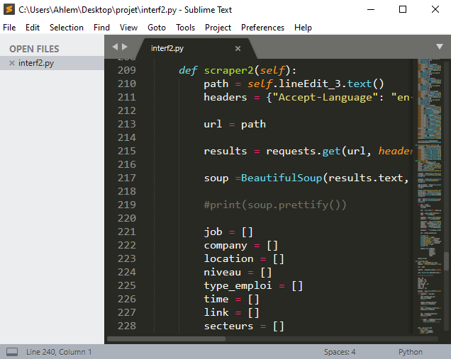développeur expérimentés et novices un gain de temps importants pour pouvoir se concentrer sur l'élément le plus important, le code.
Figure 3. 2: Interface du Sublime Text 3

Phases d’exécution
Le travail de notre scraper se déroule en deux phases. La première concerne l’extraction des emplois proposés sur LinkedIn et la deuxième concerne la recherche des profils toujours sur LinkedIn.

Pour Les Emplois
Dans cette partie, le travail est assuré par trois tâches (voir figure 3.1) :
- Accès à la page de recherche LinkdIn
- Analyse et extraction
- Mise à jour de la base de données

Accès à la Page de recherche LinkedIn
Extraction
Mise à jour de La base de données
Figure 3. 3: Les phases d’exécution pour Emplois

Pour les Profiles
Figure 3. 4: Les Phases d’exécution pour les Profiles
Prendre le contrôle du navigateur
Accès et Connexion au LinkedIn
Accès et rechercheDans Google
Accès au LinkedIn et extraction
Mise à jour de La base de données

Dans cette partie, le travail est assuré par trois tâches (voir figure 3.2) :
- Prendre le contrôle du navigateur
- Accès et connexion au LinkedIn
- Accès et recherche dans Google
- Accès au LinkedIn et extraction
- Mise à jour de la base de données

Présentation du Scraper réalisé
Dans cette section, nous allons présenter l’interface de l’application avec quelques détails techniques concernant sa réalisation.

Interface du scraper
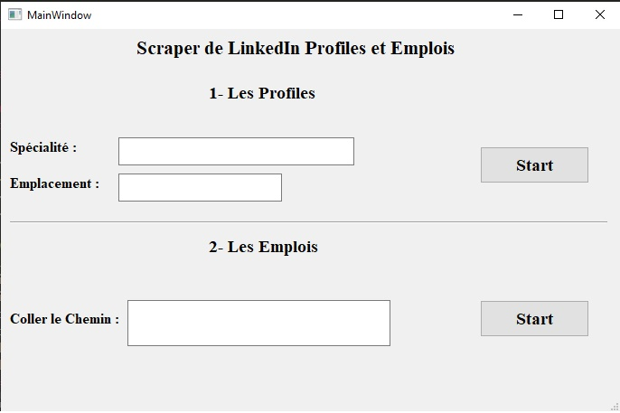
Figure 3. 5: L’interface de l’Application

Démarche technique sous Python
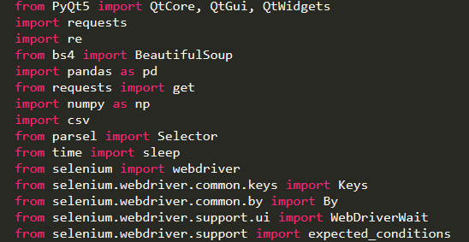
- Utilisation des bibliothèques

Pour Les Profils
- Accès au LinkedIn
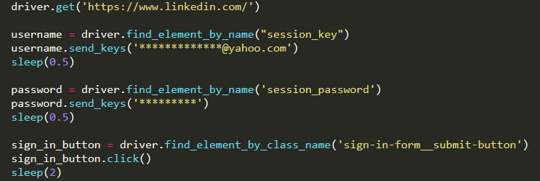

- Accès et recherche dans Google. L’accès au LinkedIn
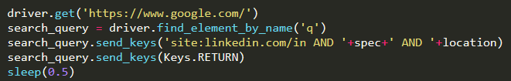

- Extraction des Information du Profile

- Analyse de page et extraction d’information pour chaque Profile
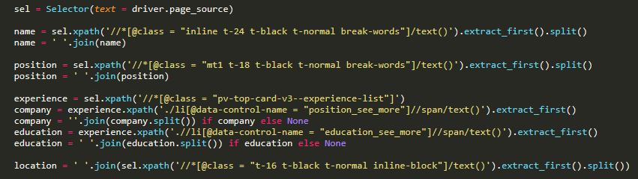

- Sauvegarde des résultats dans un fichier CSV
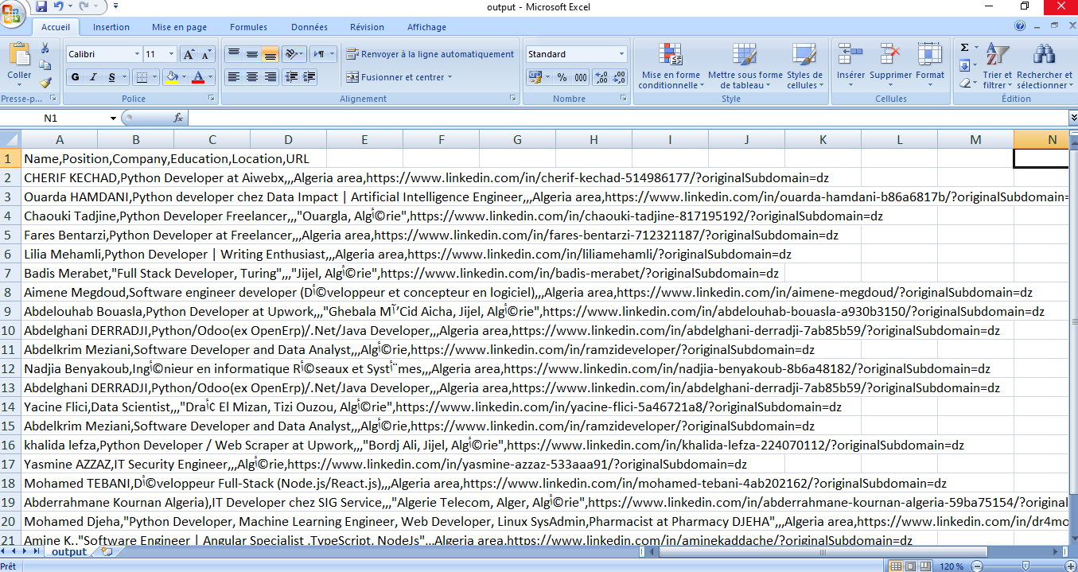

Pour Les Emplois
- Accès à l’URL Donné
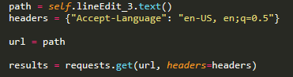

- Analyse de page et extraction d’information pour chaque emploi
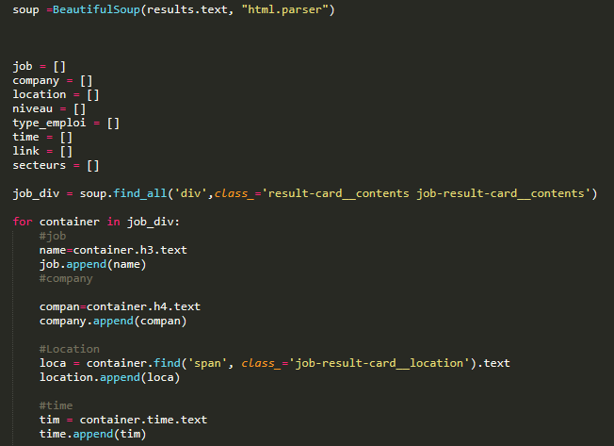

- sauvegarde des résultats dans un fichier Excel
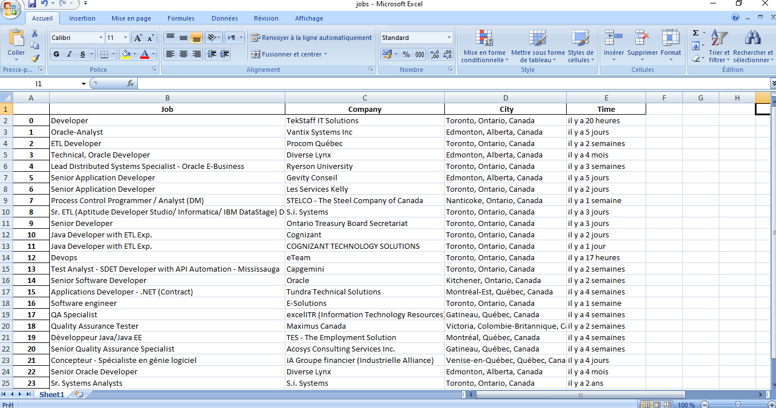

Conclusion
Dans ce chapitre, nous avons présenté l'implémentation de notre Application, l'environnement et les outils et les bibliothèques de développement utilisés. Nous avons présenté également les étapes d’exécutions avec leurs taches techniques associées ainsi que les résultats obtenus.

CONCLUSION GENERALE

Avec l’avènement du paradigme Big data, les grandes entreprises qui veulent faire la course d’entête doivent investir énormément dans leurs systèmes décisionnels, et en particulier utiliserce paradigme pour mieux comprendre les marchés, maîtriser leurs actions et faire vivre à leurs clients les expériences qu’ils attendent.
L’utilisation du Big data est cernée par le défi de prendre en charge une gigantesque masse d’information avec plusieurs formes et qui proviennent de différentes sources. Avec la diversité de ces information et de ses ressources et la multiplicité des composantes web, le processus de l'extraction du contenu web est devenu de plus en plus indispensable. Il permet de trouver la bonne information et dans les meilleures conditions d’utilisation.
Dans ce mémoire, nous avons présenté une méthode d'extraction de données à partir du web en utilisant un Web Scraping. Ce dernier est basé sur l’extraction d’un contenu spécifique dans un environnement web plein de déchets et d’informations inutiles
Pour ce faire, nous avons présenté dans ce mémoire le domaine de Big data avec ces composantes connexes ainsi que le domaine du Web scraping et ses techniques. Nous avons présenté également notre scraper réalisé sous l’environnement Python avec ses différentes phases de travail. Notre scraper concerne l’extraction de l’information concernant les emplois et les profils hébergés dans le portail LinkedIn.
Pour des futures améliorations nous proposons d’évoluer ce produit afin qu’il puisse extraire n’importe quel type d’information de n’importe quel site web. Nous proposons aussi de penser aux techniques de liaison permettant d’affilier directement les informations extraites avec l’application utilisatrice.

Références
Sites web:
[6][https://www.mckinsey.com/business-functions/digital-mckinsey/our-insights/big-data-the-next-frontier-for-innovation].
[9] https://visual.ly/community/infographic/technology/big-data-just-beginning-explode.
[14] https://www.oracle.com/ch-fr/big-data/what-is-big-data.html
[15] https://tdwi.org/articles/2017/02/08/10-vs-of-big-data.aspx
[18] https://www.piloter.org/business-intelligence/technologie-big-data.htm
[19] http://rpq-qpn.ca/blog/mpower-la-nouvelle-application-pour-les-patients-atteints-de-la-maladie-de-parkinson.05 avril 2016
[20] PEAUDECERF,Marion.http://www.bigdataparis.com/guide/2016-2017/BD_guide_16-7_BD_16119.pdf. www.bigdataparis.com. [En ligne] 2016.
[26] http://glossaire.infowebmaster.fr/html/
[31] https://www.omnicoreagency.com/linkedin-statistics/
Articles:
[4] Gil Press. A Very Short History Of Big Data .09 mai 2013
[5] Bernard MarrA. Brief history of big data everyone should read.25 Février 2015
[7] KONE, Angeline Mastère spécialisé SI. 2013.
[8] CIO, 12BIG DATA Predictionsfor 2014.
[10] Antoine PerruchotBig Data: De l’Intérêt de donner du sens aux données.29.03.2016
[11]De l’intérêt du big data pour le marketing Xavier Guerin MapR.15 Juillet 2014
[12] Par Guillaume Serries.Big-data-3-4-ou-5-v. 04 Février 2016.
[13] Paul Buhler, WajidKhattak, Thomas Erl, Big Data Fundamentals: Concepts, Drivers & Techniques, January 2016.
[16] Alain Fernandez. MapReduce, définition10.10.2017
[22] White, Colin. Converting Hype into value with Big Data and Analytics.Octobre 2013
[23] JOUANNOT, Olivier. Présentation Générale Big Data. France 2013.
[24] Group, CXP. Le Forum Organisé par le CXP Group, reconnu pour son expertise, il vous permet de faire le point sur votre Système. Cabinet européen indépendant. 11 juin 2015
[25] HAMZA YUNIS, Content Extraction from Web pages Using Machine Learning, Master, December 16, 2016.
[27] MEADI MOHAMED NADJIB, Technique basée HITS/SVM pour la réduction et lapondération des caractéristiques des pages Web, Doctorat, 2017
[28] Mustapha Baziz, Indexation conceptuelle guidée par ontologie pour la recherche d'information, Doctorat, Toulouse, 2005
[29]BO ZHAO, Web Scraping,Washington, May 2017
[32]case n° 17-cv-03301-EMC.US district court, Northern district of California, Hiq labs, inc., Plaintiff vs. LinkedIn corporation, Defendant, Août 2017
Livres:
[1]Dictionnaire HACHETTE. 2020
[2] Paul Buhler, WajidKhattak, Thomas Erl, Big Data Fundamentals: Concepts, Drivers & Techniques, January 2016
[3]Arthur Miller Assault on privacy -1971
[17] Juvénal Chokogoue. Hadoop - Devenez opérationnel dans le monde du Big Data. Paris 2017.
[21] Thomas Cambrai. Comprendre les enjeux du Big data France. 30 septembre 2017
[30] Ryan Mitchell. Web Scraping with Python: Collecting Data from the Modern Web, 2015

الملخص
ان هذا العمل يستهدف مجال البيانات الضخمة التي تحتوي على مختلف البيانات من مختلف المصادر. تخصصنا في هذا البحث هو استخراج المعلومات والمعارف من الملفات التي عادة ما تكون بها بيانات غير مهيكلة وبالاستعانة بانطولوجيا المجال و معالجة اللغات الطبيعية ليتم عرضها على شكل ملفXML الذي يكون نسبيا مهيكلا من اجل تسهيل قراءة الملفات والوصول الى المعلومات.
الكلمات المفتاحية :البيانات الضخمة,الملفات الغير منظمة, معالجة اللغات الطبيعية, xml
Abstract
This work targets the Big Data domain which contains different types of data from different sources. Our goal is to extract information and knowledge from files that typically contain unstructured data using natural language processing with domain ontology. The purpose of processing is to transform our structured documents into searchable XML files.
Key words: Big data ,Unstructured document ,NLP,XML
Résumé
Ce travail vise le domaine du Big data qui contient différents types de données provenant de différentes sources. Notre objectif consiste à extraire les informations et les connaissances à partir de fichiers contenant généralement des données non structurées en utilisant un traitement de langage naturel avec une ontologie de domaine. Le traitement vise à transformer les documents nos structurés en fichiers XM interrogeables.
Mot clés : Big data, document non structurée ,TALN ,XML

